安远县水土保持局
2019年度部门决算

目 录

第一部分 单位概况
一、部门主要职责
二、部门基本情况
第二部分 2019年度部门决算表
一、收入支出决算总表
二、收入决算表
三、支出决算表
四、财政拨款收入支出决算总表
五、一般公共预算财政拨款支出决算表
六、一般公共预算财政拨款基本支出决算表
七、一般公共预算财政拨款“三公”经费支出决算
表
八、政府性基金预算财政拨款收入支出决算表
九、国有资产占用情况表
第三部分 2019年度部门决算情况说明
一、收入决算情况说明
二、支出决算情况说明
三、财政拨款支出决算情况说明
四、一般公共预算财政拨款基本支出决算情况说明
五、一般公共预算财政拨款“三公”经费支出决算
情况说明
六、机关运行经费支出情况说明
七、政府采购支出情况说明
八、国有资产占用情况说明
九、预算绩效情况说明
第四部分 名词解释

第一部分 单位概况

一、部门主要职能
安远县水土保持局是主管全县水土流失工作的县政府直属部门，主要职责是：
1、贯彻执行《中华人民共和国水土保持法》及其相关法律、法规、规章和国家有关水土保持的方针、政策。
2、进行水土流失勘测、普查，会同有关部门编制水土保持规划、中长期计划及年度计划。
3、负责审批并监督实施开发建设项目水土保持方案。
4、负责全县水土保持项目的立项、上报及项目实施的设计、指导与管理工作。
5、负责水土保持经费、物资的管理和使用。
6、负责查处违反水土保持法律、法规的行为，调处水土流失防治纠纷，收缴水土流失防治费和水土保持设施补偿费。
7、组织开展水土保持宣传教育、科学研究、人才培训、技术推广与咨询服务工作。
8、承办县政府交办的其它事项……。
二、部门基本情况
纳入本套部门决算汇编范围的单位共1个，包括：安远县水土保持局
本部门2019年年末实有人数22人，其中在职人员13人，离休人员 人，退休人员9人；年末其他人员 人；年末学生人数 人。
第二部分 2019年度部门决算表
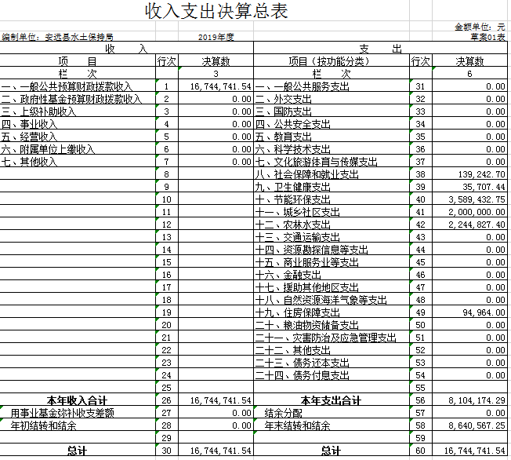
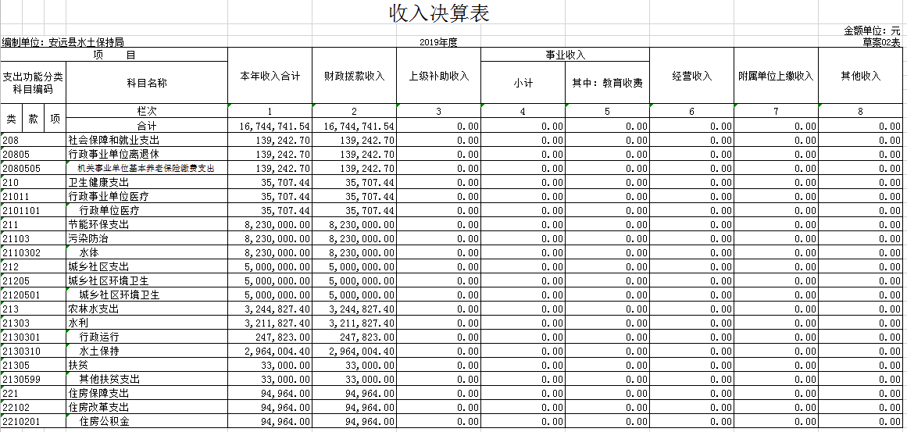
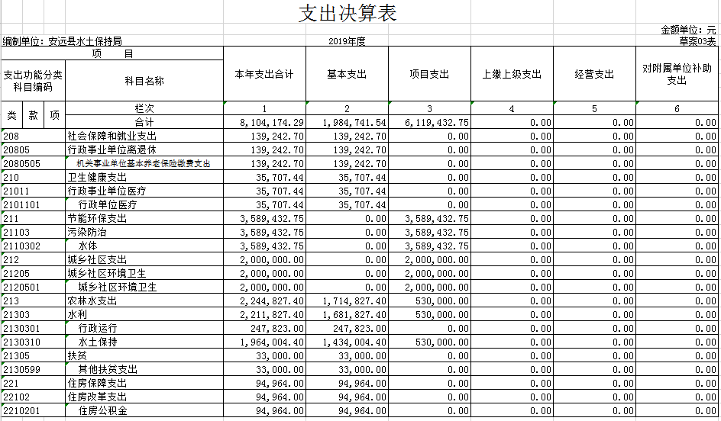
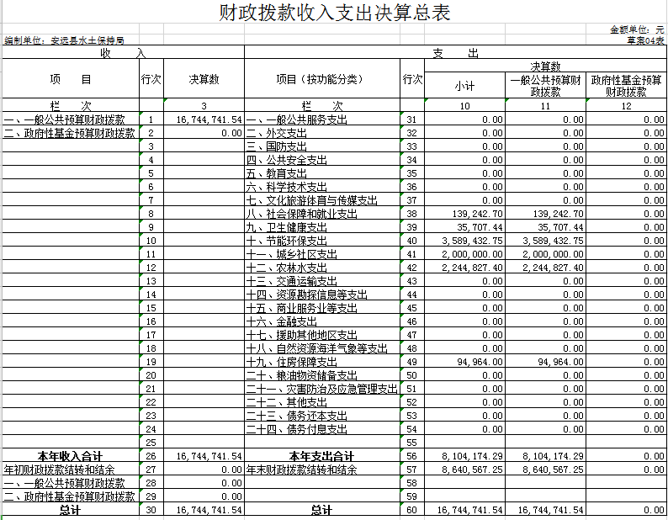
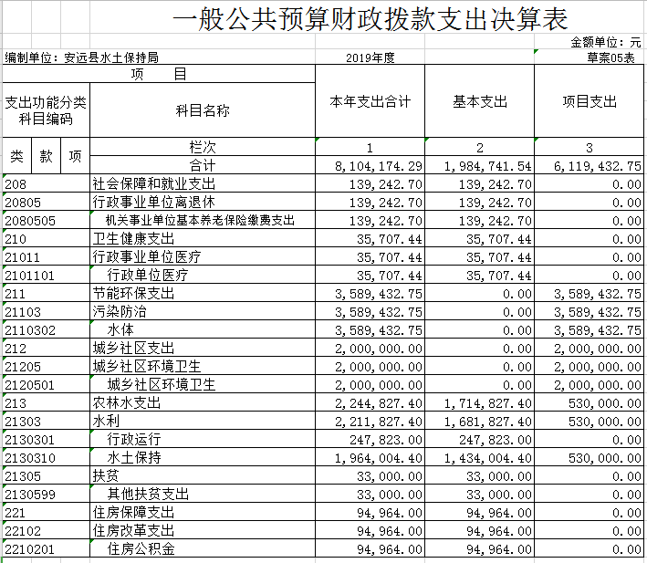
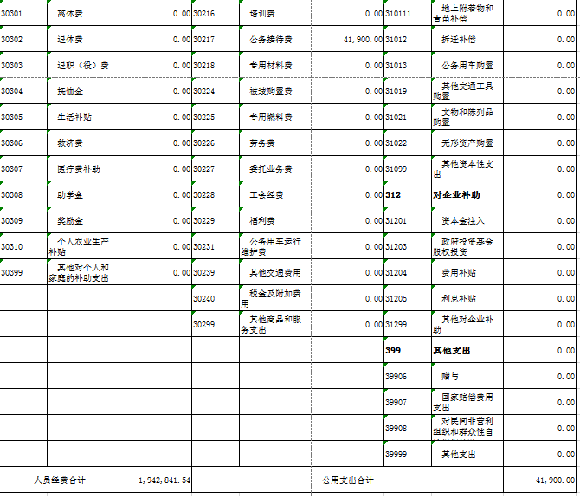
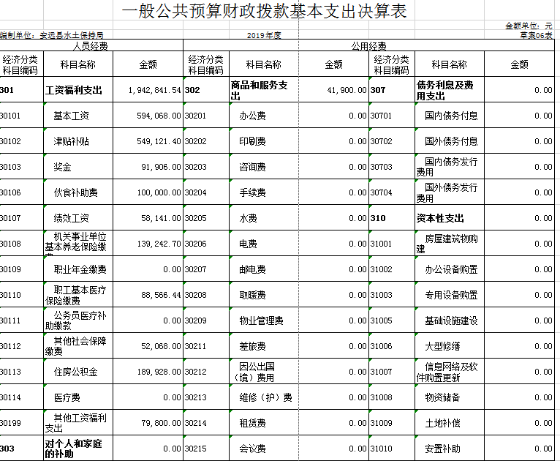

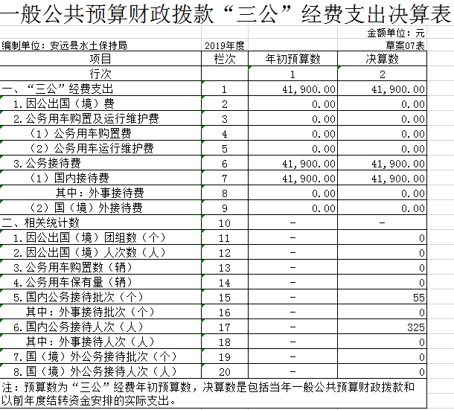
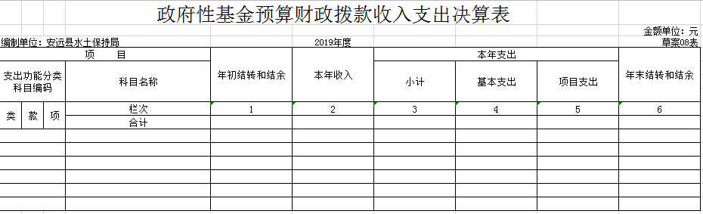
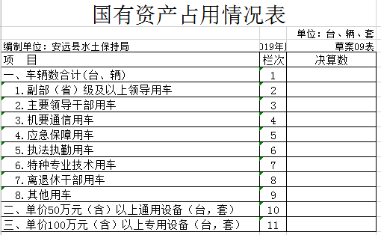

第三部分 2019年度部门决算情况说明

一、收入决算情况说明
本部门2019年度收入总计1674.47万元，其中年初结转和结余 0万元，较2018年增加1557.47 万元，增长1331 %；本年收入合计1674.47万元，较2018年增加1557.47万元，增长1331 %，主要原因是：水保专项资金拨款增加。
本年收入的具体构成为：财政拨款收入1674.47万元，占100 %。
二、支出决算情况说明
本部门2019年度支出总计810.42万元，其中本年支出合计810.42万元，较2018年增加693.42 万元，增长593 %，主要原因是：水保专项资金拨款增加。
本年支出的具体构成为：基本支出810.42万元，占100 %；项目支出783.43万元，占96.67%；其他支出（对附属单位补助支出、上缴上级支出）26.99万元，占3.33%。
三、财政拨款支出决算情况说明
本部门2019年度财政拨款本年支出年初预算数为112.99万元，决算数为810.42万元，完成年初预算的100%。其中：
（一）一般公共服务支出年初预算数为112.99万元，决算数为810.42万元，完成年初预算的717%，主要原因是：水保专项资金拨款增加。
（二）公共安全支出年初预算数为 万元，决算数为 万元，完成年初预算的 %，主要原因是：……。
……

四、一般公共预算财政拨款基本支出决算情况说明
本部门2019年度一般公共预算财政拨款基本支出198.47万元，其中：
（一）工资福利支出194.28万元，较2018年增加81.96 万元，增长42.18 %，主要原因是：人员增加工资变动 。
（二）商品和服务支出4.19万元，较2018年减少0.49万元，下降10.47 %，主要原因是：厉行节约，控制接待标准。
五、一般公共预算财政拨款“三公”经费支出决算情况说明
本部门2019年度一般公共预算财政拨款“三公”经费支出年初预算数为4.5万元，决算数为4.19万元，完成年初预算的93 %，决算数较2018年减少0.49万元，增下降10.47 %，其中：
（一）因公出国（境）支出年初预算数为0万元，决算数为 万元，完成年初预算的 %，决算数较2018年增加（减少） 万元，增长（下降） %。决算数较年初预算数增加（减少）的主要原因是：……。
（二）公务接待费支出年初预算数为4.5万元，决算数为4.19万元，完成年初预算的93%，决算数较2018年减少0.49万元，下降10.47 %。决算数较年初预算数减少的主要原因是：厉行节约，控制接待标准。
（三）公务用车购置及运行维护费支出 0万元，其中公务用车购置年初预算数为 万元，决算数为 万元，完成年初预算的 %，决算数较2018年增加（减少） 万元，增长（下降） %。决算数较年初预算数增加（减少）的主要原因是：……；公务用车运行维护费支出年初预算数为 万元，决算数为 万元，完成年初预算的 %，决算数较2018年增加（减少） 万元，增长（下降） %。决算数较年初预算数增加（减少）的主要原因是：……。
六、机关运行经费支出情况说明
本部门2019年度机关运行经费支出198.47万元（与部门决算中行政单位和参照公务员法管理事业单位一般公共预算财政拨款基本支出中公用经费之和保持一致），较年初预算数增加85.48 万元，增长75.65 %，主要原因是：办公设施设备购置经费增加、人员编制数量增加等。
七、政府采购支出情况说明
本部门2019年度政府采购支出总额0万元，其中：政府采购货物支出 万元、政府采购工程支出 万元、政府采购服务支出 万元。授予中小企业合同金额 万元，占政府采购支出总额的 %，其中：授予小微企业合同金额 万元，占政府采购支出总额的 %。（省级部门公开的政府采购金额的计算口径为：本部门纳入2019年部门预算范围的各项政府采购支出金额之和，不包括涉密采购项目的支出金额。）
八、国有资产占用情况说明。
截止2019年12月31日，本部门国有资产占用情况见公开09表《国有资产占用情况表》。其中车辆中的其他用车主要是……。
九、预算绩效情况说明
（一）绩效管理工作开展情况。
根据预算绩效管理要求，我部门组织对2019年度整体支出绩效评价，对本部门预算编制及执行情况、财务状况、人员情况全面开展了绩效自评，共涉及资金1674.47万元，其中基本支出198.47万元、项目支出611.95万元，年末结转864.05万元。
从自评情况看，我部门决算量化评价得分为88.5分，部门预算编制的准确完整性良好，预算执行的有效性良好，预算编制及执行的规范性优，财务情况优，人员情况优。
通过绩效评价，树立了绩效理念，以绩效为目标、以结果为导向的绩效理念正在逐步形成。同时，促进了单位不断完善内部管理，自觉加强对资金的监督，不断提高理财水平。
第四部分 名词解释

一、财政拨款收入：指单位本年度从本级财政部门取得的财政拨款，包括一般公共预算财政拨款和政府性基金预算财政拨款。
二、上级补助收入：指事业单位从主管部门和上级单位取得的非财政补助收入。
三、事业收入：指事业单位开展专业业务活动及其辅助活动取得的收入；事业单位收到的财政专户实际核拨的教育收费等资金在此反映。
四、经营收入：指事业单位在专业业务活动及其辅助活动之外开展非独立核算经营活动取得的收入。
五、附属单位上缴收入：指事业单位附属独立核算单位按照有关规定上缴的收入。
六、年初结转和结余：指单位上年结转本年使用的基本支出结转、项目支出结转和结余和经营结余。
七、年末结转和结余资金：指单位结转下年的基本支出结转、项目支出结转和结余和经营结余。
八、基本支出：指为保障机构正常运转、完成日常工作任务而发生的人员支出和公用支出。
九、项目支出：指在基本支出之外为完成特定的行政任务或事业发展目标所发生的支出。
十、“三公”经费：指各部门因公出国（境）费、公务用车购置及运行费和公务接待费。其中，因公出国（境）费指单位公务出国（境）的住宿费、旅费、伙食补助费、杂费、培训费等支出；公务用车购置及运行费指单位公务用车购置费及租用费、燃料费、维修费、过路过桥费、保险费、安全奖励费用等支出；公务接待费指单位按规定开支的各类公务接待（含外宾接待）支出。
十一、机关运行经费：指为保障行政单位（含参照公务员法管理的事业单位）运行用于购买货物和服务的各项资金，包括办公费、印刷费、差旅费、会议费、日常维修费、专用材料及办公用房水电费、物业管理费、公务用车运行维护费等。在财政部有明确规定前，“机关运行经费”暂指一般公共预算安排的基本支出中的“商品和服务支出”经费。

